

**Павлодар облысы әкімдігінің 2016 жылғы 7 сәуірдегі "Ақталған адамға куәлік беру" мемлекеттік көрсетілетін қызмет регламентін бекіту туралы" № 116/3 қаулысына өзгеріс енгізу туралы**

***Күшін жойған***

Павлодар облыстық әкімдігінің 2019 жылғы 9 сәуірдегі № 91/2 қаулысы. Павлодар облысының Әділет департаментінде 2019 жылғы 11 сәуірде № 6296 болып тіркелді. Күші жойылды - Павлодар облысы әкімдігінің 2020 жылғы 28 желтоқсандағы № 290/5 (алғашқы ресми жарияланған күнінен кейін күнтізбелік он күн өткен соң қолданысқа енгізіледі) қаулысымен

      Ескерту. Күші жойылды - Павлодар облысы әкімдігінің 28.12.2020 № 290/5 (алғашқы ресми жарияланған күнінен кейін күнтізбелік он күн өткен соң қолданысқа енгізіледі) қаулысымен.

      Қазақстан Республикасының 2013 жылғы 15 сәуірдегі "Мемлекеттік көрсетілетін қызметтер туралы" Заңының 16-бабы 3-тармағына сәйкес Павлодар облысының әкімдігі **ҚАУЛЫ ЕТЕДІ:**

      1. Павлодар облысы әкімдігінің 2016 жылғы 7 сәуірдегі "Ақталған адамға куәлік беру" мемлекеттік көрсетілетін қызмет регламентін бекіту туралы" № 116/3 қаулысына (Нормативтік құқықтық актілерді мемлекеттік тіркеу тізілімінде № 5101 болып тіркелген, 2016 жылғы 5 мамырда "Әділет" ақпараттық-құқықтық жүйесінде жарияланған) келесі өзгеріс енгізілсін:

      көрсетілген қаулымен бекітілген "Ақталған адамға куәлік беру" мемлекеттік көрсетілетін қызмет регламенті осы қаулының қосымшасына сәйкес жаңа редакцияда жазылсын.

      2. "Павлодар облысының жұмыспен қамтуды үйлестіру және әлеуметтік бағдарламалар басқармасы" мемлекеттік мекемесі заңнамамен белгіленген тәртіпте:

      осы қаулының аумақтық әділет органында мемлекеттік тіркелуін;

      осы қаулы мемлекеттік тіркелген күннен бастап күнтізбелік он күн ішінде оның қазақ және орыс тілдеріндегі қағаз және электрондық түрдегі көшірмесін "Республикалық құқықтық ақпарат орталығы" шаруашылық жүргізу құқығындағы республикалық мемлекеттік кәсіпорнына Қазақстан Республикасы нормативтік құқықтық актілерінің эталондық бақылау банкінде ресми жариялау және оған енгізу үшін жіберуді;

      осы қаулыны Павлодар облысы әкімдігінің интернет-ресурсында орналастыруды қамтамасыз етсін.

      3. Осы қаулының орындалуын бақылау облыс әкімінің орынбасары М. М. Бегентаевқа жүктелсін.

      4. Осы қаулы алғашқы ресми жарияланған күнінен кейін күнтізбелік он күн өткен соң қолданысқа енгізіледі.

|  |  |
| --- | --- |
| *Облыс әкімі* | *Б. Бақауов* |

|  |  |
| --- | --- |
|  | Павлодар облысы әкімдігінің 2019 жылғы "9" сәуірдегі № 91/2 қаулысына қосымша |
|  | Павлодар облысы әкімдігінің 2016 жылғы 7 сәуірдегі № 116/3 қаулысымен бекітілді |

**"Ақталған адамға куәлік беру" мемлекеттік көрсетілетін қызмет регламенті**

**1-тарау. Жалпы ережелер**

      1. "Ақталған адамға куәлік беру" мемлекеттік көрсетілетін қызметін (бұдан әрі – мемлекеттік көрсетілетін қызмет) аудандардың және облыстық маңызы бар қалалардың жұмыспен қамту және әлеуметтік бағдарламалар бөлімдері (бұдан әрі – көрсетілетін қызметті беруші) көрсетеді.

      Өтінішті қабылдау және мемлекеттік қызмет көрсету нәтижесін беру "Азаматтарға арналған үкімет" мемлекеттік корпорациясы" коммерциялық емес акционерлік қоғамы (бұдан әрі – Мемлекеттік корпорация) арқылы жүзеге асырылады.

      2. Мемлекеттiк қызметті көрсету нысаны: қағаз түрінде.

      3. Мемлекеттік қызметті көрсету нәтижесі Қазақстан Республикасы Үкіметінің 2015 жылғы 2 сәуірдегі "Ақталған адамға бірыңғай үлгідегі куәлік беру қағидаларын, ақталған адамның куәлігінің үлгісін бекіту және "Саяси қуғын-сүргінге ұшырап ақталған адамдарды куәлікпен қамтамасыз ету тәртібі туралы" Қазақстан Республикасы Министрлер Кабинетінің 1993 жылғы 22 қазандағы № 1055 қаулысының күші жойылды деп тану туралы" № 184 қаулысымен бекітілген үлгідегі куәлік немесе оның телнұсқасы болып табылады.

      Мемлекеттік қызметті көрсету нәтижесін ұсыну нысаны: қағаз түрінде.

**2-тарау. Мемлекеттік қызметті көрсету процесінде**  
**көрсетілетін қызметті берушінің құрылымдық бөлімшелерінің**  
**(қызметкерлерінің) іс-қимыл тәртібін сипаттау**

      4.       Қазақстан Республикасы Денсаулық сақтау және әлеуметтік даму министрінің 2015 жылғы 28 сәуірдегі № 279 бұйрығымен бекітілген "Ақталған адамға куәлік беру" мемлекеттік көрсетілетін қызмет стандартының (нормативтік құқықтық актілерді мемлекеттік тіркеу тізілімінде № 11342 болып тіркелген) (бұдан әрі - Стандарт) 1-қосымшасына сәйкес нысан бойынша көрсетілетін қызметті алушы өтiнiшінің және Стандарттың 9-тармағында көзделген қажетті құжаттардың болуы мемлекеттік қызметті көрсету жөніндегі рәсімді (іс-қимылды) бастау үшін негіздеме болып табылады.

      5. Мемлекеттік қызметті көрсету процесінің құрамына кіретін әрбір рәсімнің (іс-қимылдың) мазмұны, орындалу ұзақтығы:

      1) көрсетiлетiн қызметтi берушінің жауапты маманы Мемлекеттік корпорацияның қызметкерінен қажетті құжаттарды қабылдайды, кіріс құжаттар журналында тіркейді – 20 (жиырма) минут;

      2) көрсетiлетiн қызметтi берушінің жауапты маманы куәлік немесе оның телнұсқасын дайындайды - 2 (екі) жұмыс күні;

      3) көрсетiлетiн қызметтi берушінің басшысы мемлекеттік қызметті көрсету нәтижесіне қол қояды - 1 (бір) жұмыс күні;

      4) көрсетiлетiн қызметтi берушінің жауапты маманы мемлекеттік қызметті көрсету нәтижесін тіркейді және Мемлекеттік корпорацияға беруді жүзеге асырады – 20 (жиырма) минут.

      6. Келесі рәсімді (іс-қимылы) орындауды бастауға негіз болатын мемлекеттік қызметті көрсету бойынша рәсімнің (іс-қимылдың) нәтижесі:

      1) ұсынылған құжаттарды қабылдау және тіркеу;

      2) мемлекеттік қызметті көрсету нәтижесін дайындау;

      3) мемлекеттік қызметті көрсету нәтижесіне қол қою;

      4) мемлекеттік қызметті көрсету нәтижесін тіркеу және Мемлекеттік корпорацияға беру.

**3-тарау. Мемлекеттік қызметті көрсету процесінде көрсетілетін қызметті берушінің**  
**құрылымдық бөлімшелерінің (қызметкерлерінің) өзара іс-қимыл тәртібін сипаттау**

      7. Көрсетілетін қызметті берушінің құрылымдық бөлімшелерінің (қызметкерлерінің) тізбесі:

      1) көрсетілетін қызметті берушінің жауапты маманы;

      2) көрсетілетін қызметті берушінің басшысы.

      8. Әрбір рәсімнің (іс-қимылдың) ұзақтығын көрсете отырып, көрсетілетін қызметті берушінің құрылымдық бөлімшелері (қызметкерлері) арасындағы рәсімдердің (іс-қимылдардың) реттілігін сипаттау осы регламенттің 1-қосымшасында көрсетілген.

**4-тарау. Мемлекеттік корпорациямен және (немесе) өзге де көрсетілетін**  
**қызметті берушілермен өзара іс-қимыл тәртібін, сондай-ақ мемлекеттік**  
**қызмет көрсету процесінде ақпараттық жүйелерді пайдалану тәртібін сипаттау**

      9. Әрбір рәсімді (іс-қимылды) көрсете отырып, Мемлекеттік корпорацияға жүгіну тәртібін сипаттау:

      көрсетілетін қызметті алу үшін көрсетілетін қызметті алушы Мемлекеттік корпорацияға Стандарттың 9-тармағында көрсетілген қажетті құжаттарды ұсынады.

      Көрсетілетін қызметті алушы мемлекеттік көрсетілетін қызмет стандартының 9-тармағында көзделген тізбеге сәйкес құжаттардың толық топтамасын ұсынбаған жағдайда, Мемлекеттік корпорация қызметкері Стандарттың 2-қосымшасына сәйкес нысан бойынша өтінішті қабылдаудан бас тарту туралы қолхат береді.

      Мемлекеттік қызметті көрсету мерзімі:

      1) Мемлекеттік корпорацияда құжаттар топтамасын тіркеу сәтінен бастап: куәлікті (куәліктің телнұсқасын) беру – 5 (бес) жұмыс күні;

      Мемлекеттік корпорацияға жүгінген кезде қабылдау күні мемлекеттік қызметті көрсету мерзіміне кірмейді.

      Көрсетілетін қызметті беруші мемлекеттік қызметті көрсету нәтижесін Мемлекеттік корпорацияға мемлекеттік қызметті көрсету мерзімі аяқталғанға дейін бір тәуліктен кешіктірмей жеткізуді қамтамасыз етеді.

      2) құжаттар топтамасын тапсыру үшін күтудің рұқсат етілген ең ұзақ уақыты – 15 (он бес) минут;

      3) көрсетілетін қызметті алушыға қызмет көрсетудің рұқсат етілген ең ұзақ уақыты – 20 (жиырма) минут.

      Мемлекеттік корпорация қызметкері, егер Қазақстан Республикасының заңдарында өзгеше көзделмесе, мемлекеттік қызметті көрсету кезінде ақпараттық жүйелерде қамтылған, заңмен қорғалатын құпияны құрайтын мәліметтерді пайдалануға көрсетілетін қызметті алушының келісімін алады.

      10. Мемлекеттік корпорация арқылы мемлекеттік қызмет көрсету нәтижесін алу процесінің сипаттамасы, оның ұзақтығы:

      Мемлекеттік қызметті көрсету нәтижесі көрсетілетін қызметті алушы жеке өзі (немесе нотариат куәландырған сенімхат бойынша оның өкілі) келіп жеке басын куәландыратын құжатты көрсеткен кезде өтініштің үзбелі талонының негізінде беріледі.

      Мемлекеттік корпорация нәтижені бір ай бойы сақтауды қамтамасыз етеді, одан кейін оларды көрсетілетін қызметті берушіге одан әрі сақтау үшін береді. Көрсетілетін қызметті алушы бір ай өткен соң жүгінген кезде көрсетілетін қызметті беруші Мемлекеттік корпорацияның сұрау салуы бойынша бір жұмыс күні ішінде дайын құжаттарды көрсетілетін қызметті алушыға беру үшін Мемлекеттік корпорацияға жібереді.

      11. Мемлекеттік қызмет www.egov.kz "электрондық үкімет" веб-порталы арқылы көрсетілмейді.

      12. Мемлекеттік қызметті көрсету процесінде рәсімдердің (іс-имылдардың) ретін, көрсетілетін қызметті берушінің құрылымдық бөлімшелерінің (қызметкерлерінің) өзара іс-қимылдарының толық сипаттамасы, сондай-ақ өзге көрсетілетін қызметті берушілермен және (немесе) "Азаматтарға арналған үкімет" мемлекеттік корпорациясымен өзара іс-қимыл тәртібінің сипаттамасы осы регламенттің 2-қосымшасына сәйкес мемлекеттік қызмет көрсетудің бизнес-процестерінің анықтамалығында көрсетіледі.

|  |  |
| --- | --- |
|  | "Ақталған адамға куәлік беру" мемлекеттік көрсетілетін қызмет регламентіне 1-қосымша |

**Мемлекеттік қызметті көрсету процесінде көрсетілетін**  
**қызметті берушінің құрылымдық бөлімшелерінің**  
**(қызметкерлерінің) өзара іс-қимыл тәртібін сипаттау**

|  |  |  |  |  |  |
| --- | --- | --- | --- | --- | --- |
| Негізгі процестің (жұмыс барысының, ағынының) іс-қимылы | | | | | |
| 1 | Іс-қимылдың (жұмыс барысының, ағынының) № | 1 | 2 | 3 | 4 |
| 2 | Атауы | Көрсетілетін қызметті берушінің жауапты маманы | | Көрсетілетін қызметті берушінің басшысы | Көрсетілетін қызметті берушінің жауапты маманы |
| 3 | Іс-қимылдың (процестің, рәсімнің, операцияның) атауы және оның сипаттамасы | Мемлекеттік корпорацияның қызметкерінен қажетті құжаттарды қабылдау | Куәлік немесе оның телнұсқасын дайындау | Мемлекеттік қызметті көрсету нәтижесіне қол қою | Мемлекеттік қызметті көрсету нәтижесін тіркеу |
| 4 | Аяқтау нысаны (деректер, құжат, ұйымдық-өкімдік шешім) | Ұсынылған құжаттарды қабылдау және тіркеу | Мемлекеттік қызметті көрсету нәтижесін дайындау | Мемлекеттік қызметті көрсету нәтижесі | Мемлекеттік қызметті көрсету нәтижесін Мемлекеттік корпорацияға беру |
| 5 | Орындау мерзімдері | 20 (жиырма) минут | 2 (екі) жұмыс күні | 1 (бір) жұмыс күні | 20 (жиырма) минут |
| 5 (бес) жұмыс күні | | | |

|  |  |
| --- | --- |
|  | "Ақталған адамға куәлік беру" мемлекеттік көрсетілетін қызмет регламентіне 2-қосымша |

**"Ақталған адамға куәлік беру" мемлекеттік қызмет**  
**көрсетудің бизнес-процестерінің анықтамалығы**

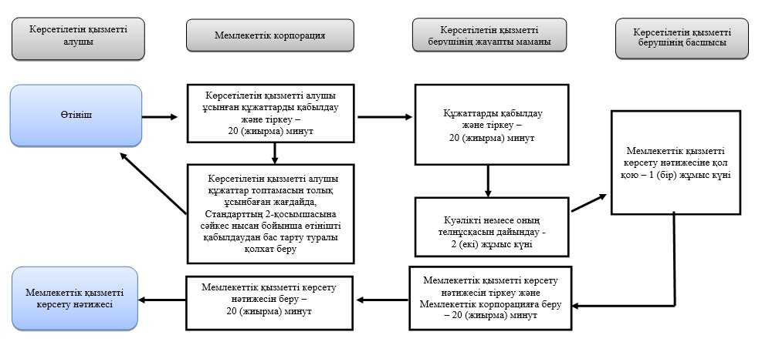

**Шартты белгілер:**

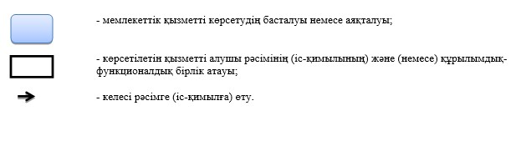

© 2012. Қазақстан Республикасы Әділет министрлігінің «Қазақстан Республикасының Заңнама және құқықтық ақпарат институты» ШЖҚ РМК